TỔ 5 ĐỔI MỚI SINH HOẠT CHUYÊN MÔN
THEO NGHIÊN CỨU BÀI HỌC
Theo công văn số 118/PGD&ĐT quận Long Biên, việc bồi dưỡng, nâng cao trình độ chuyên môn, nghiệp vụ cho đội ngũ GV luôn là một trong những nhiệm vụ trọng tâm của mỗi nhà trường. Ngay từ đầu năm học, Ban giám hiệu trường Tiểu học Đô Thị Việt Hưng đã rất quan tâm đến việc chỉ đạo về sinh hoạt chuyên môn, xây dựng kế hoạch tổ chức sinh hoạt chuyên môn về các nội dung tìm hiểu chương trình Giáo dục phổ thông 2018, nghiên cứu bài học, góp phần nâng cao chất lượng giáo dục của nhà trường.
Thực hiện kế hoạch chuyên môn của nhà trường, ngay từ đầu năm học, tổ 5 đã xây dựng thành công chuyên đề “Sinh hoạt chuyên môn theo nghiên cứu bài học”. Đồng chí Vũ Thị Thu Hương, tổ trưởng chuyên môn đã thống nhất sinh hoạt chuyên môn theo nghiên cứu bài học có 4 bước chính:
- Xây dựng bài học minh họa
- Tổ chức dạy học minh họa và dự giờ
- Phân tích bài học
- Vận dụng kết quả sinh hoạt chuyên môn vào bài học hàng ngày.
Dựa trên các bước trên, tổ 5 đã thống nhất lựa chọn tiết chuyên đề Tập đọc: Nghìn năm văn hiến với mục đích: Ứng dụng CNTT (Bảng tương tác) cũng như các phương pháp, kĩ thuật dạy học mới trong phân môn Tập đọc. Đồng chí Vũ Thị Thu Hương cũng đồng thời xung phong dạy minh họa tiết chuyên đề đầu tiên.
Mở đầu bài học, các con học sinh đã được phát huy năng lực và sự tự tin của bản thân thông qua trò chơi: “Thi tài hiểu biết”. Trò chơi diễn ra sôi nổi, hào hứng và hấp dẫn với người quản trò, dẫn dắt chính là các bạn học sinh. Kết thúc trò chơi các em biết thêm được rất nhiều địa danh nổi tiếng của Hà Nội:
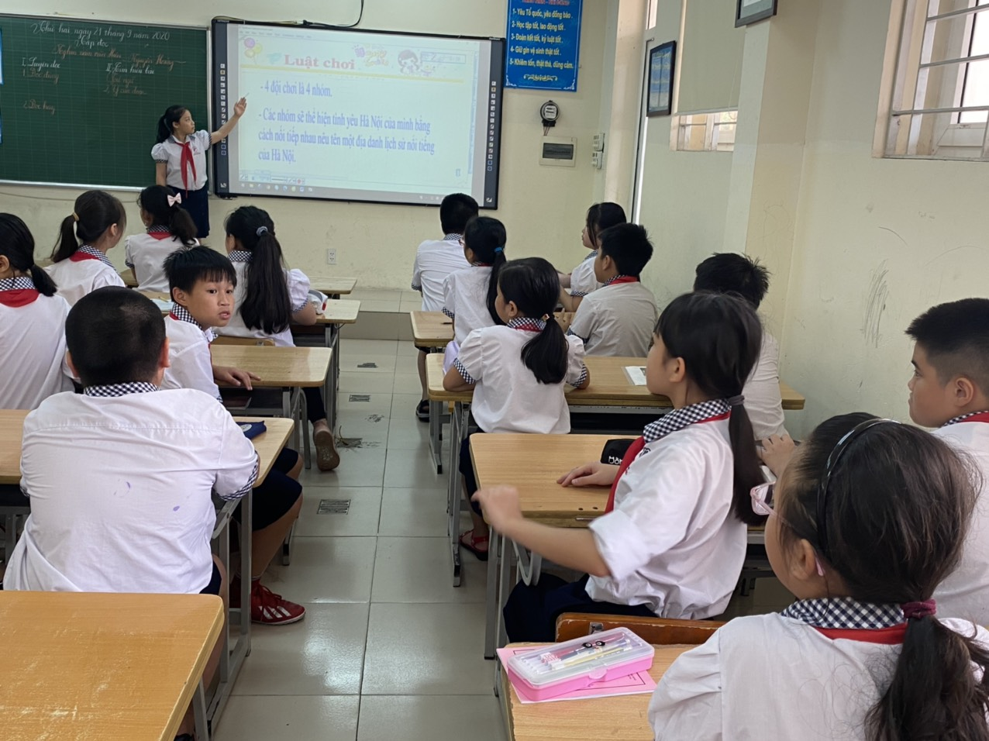
Học sinh tìm hiểu luật chơi
Phần ngắt câu, gạch dưới từ ngữ cần nhấn giọng, việc sử dụng bảng tương tác cũng thật hợp lí. Các con học sinh được làm việc trực tiếp trên bảng, tạo sự hứng thú cho các con.
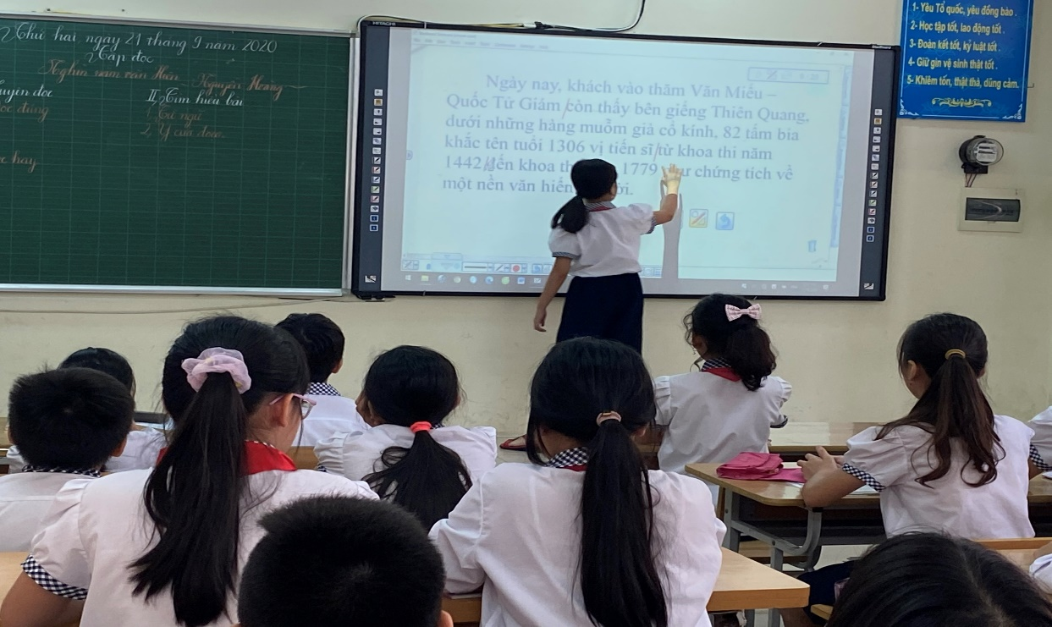
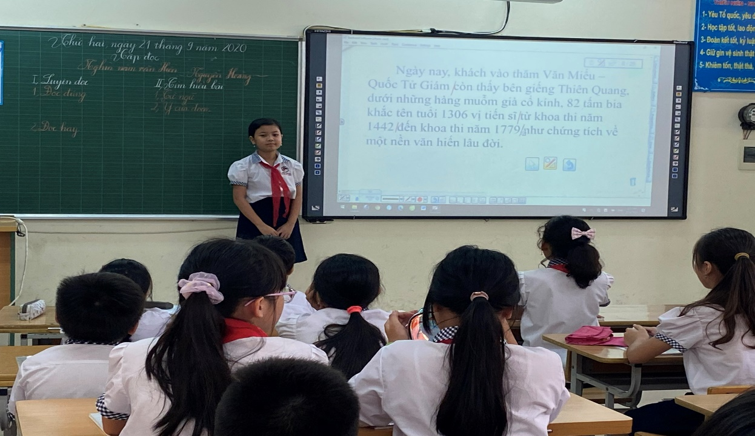
Học sinh thực hiện ngắt câu, gạch dưới các từ ngữ cần nhấn gọng của câu văn dài trong bài tập đọc trên bảng tương tác.
Phần Giải nghĩa từ được giáo viên khéo léo ứng dụng phần mềm Starboard, học sinh được làm việc trực tiếp trên bảng tương tác với bài tập kéo thả. Môn Tập đọc dường như thú vị hơn với phần kiến thức liên môn, cô giáo đã giới thiệu cho các bạn về hệ thống thi cử thời xưa giúp các con hiểu rõ người đỗ Trạng nguyên phải trải qua những kì thi nào.

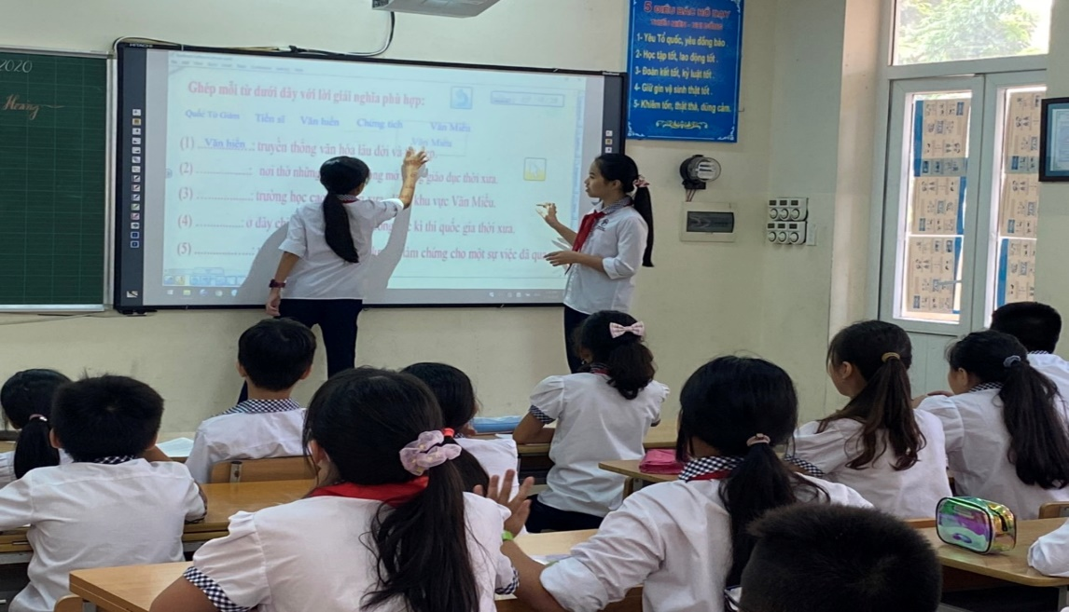
Học sinh được làm việc trực tiếp trên bảng tương tác với bài tập kéo thả.

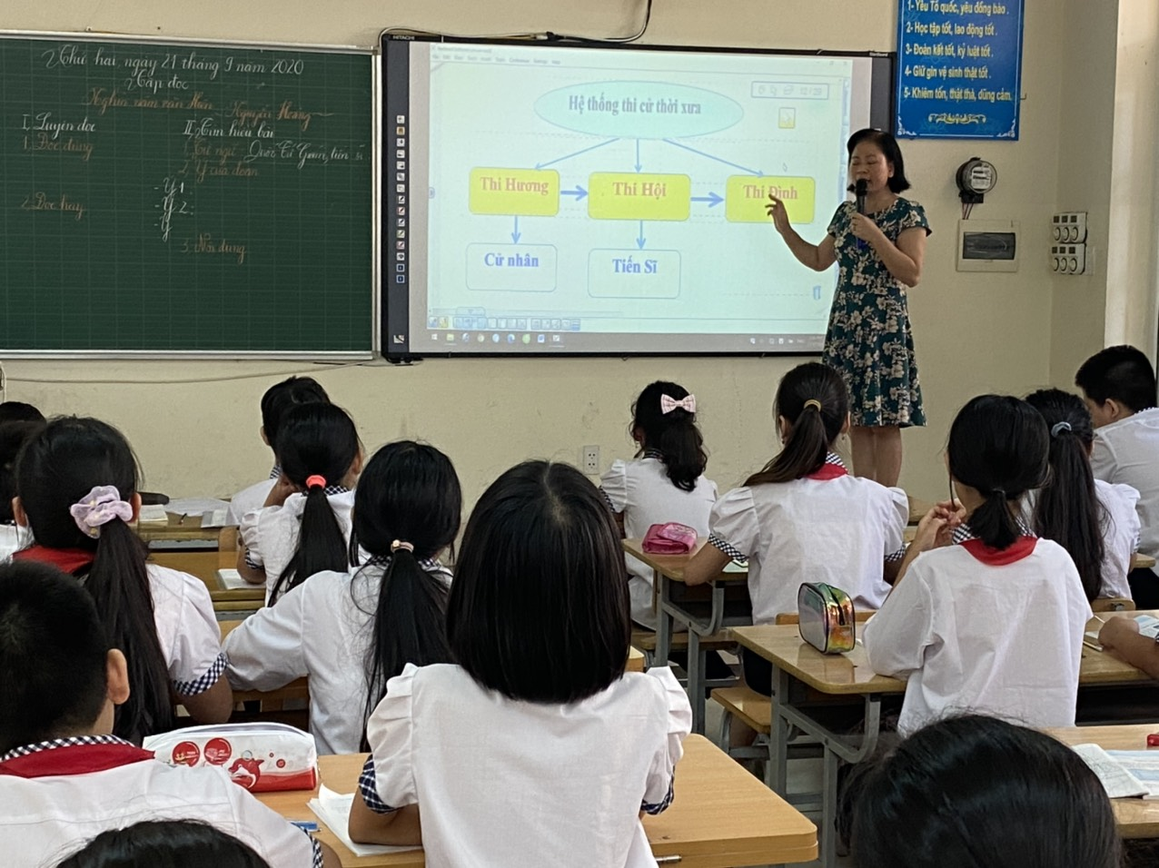
Cô Vũ Thị Thu Hương giới thiệu cho các bạn về hệ thống thi cử thời xưa.
Bên cạnh Bảng tương tác, việc sử dụng sơ đồ tư duy cũng được giáo viên lồng vào tiết học một cách tự nhiên, sinh động:
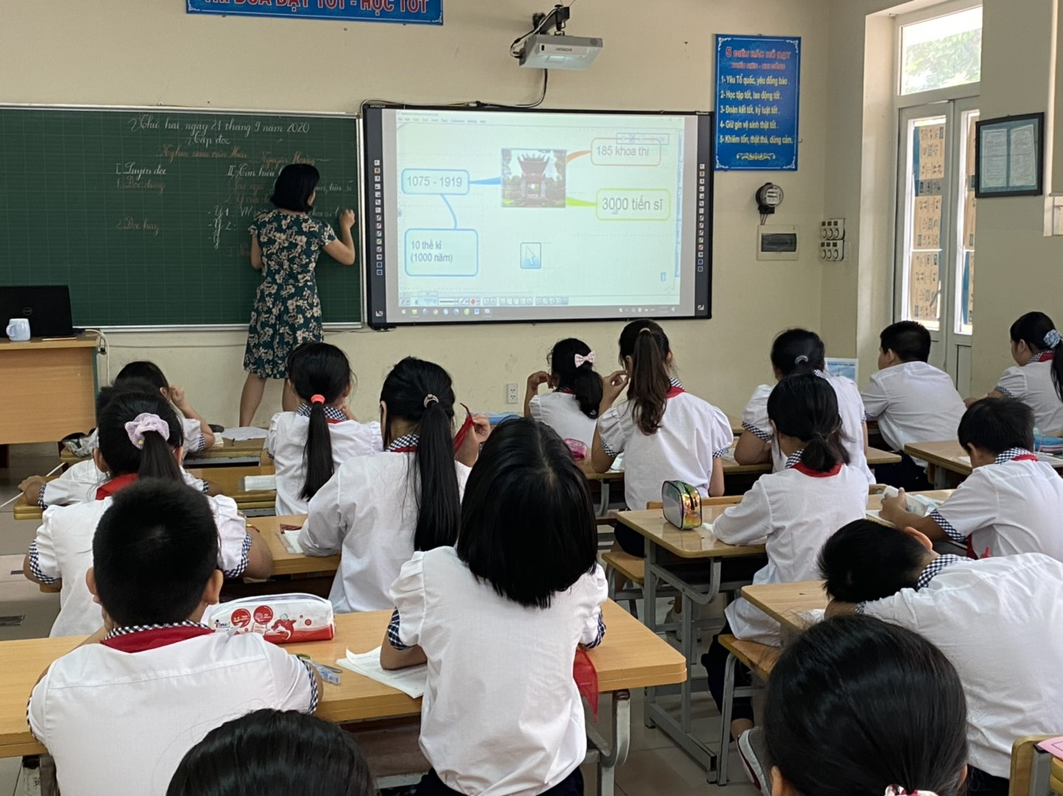
Lược đồ tư duy được lồng vào trong phần tìm hiểu bài giúp học sinh ghi nhớ hơn kiến thức.
Phần tìm hiểu bài, các con được biết thêm nhiều về đất nước Việt Nam nghìn năm văn hiến với đoạn phim tài liệu do cô giáo xây dựng để giới thiệu về văn Miếu Quốc Tử Giám từ quá khứ đến hiện tại.

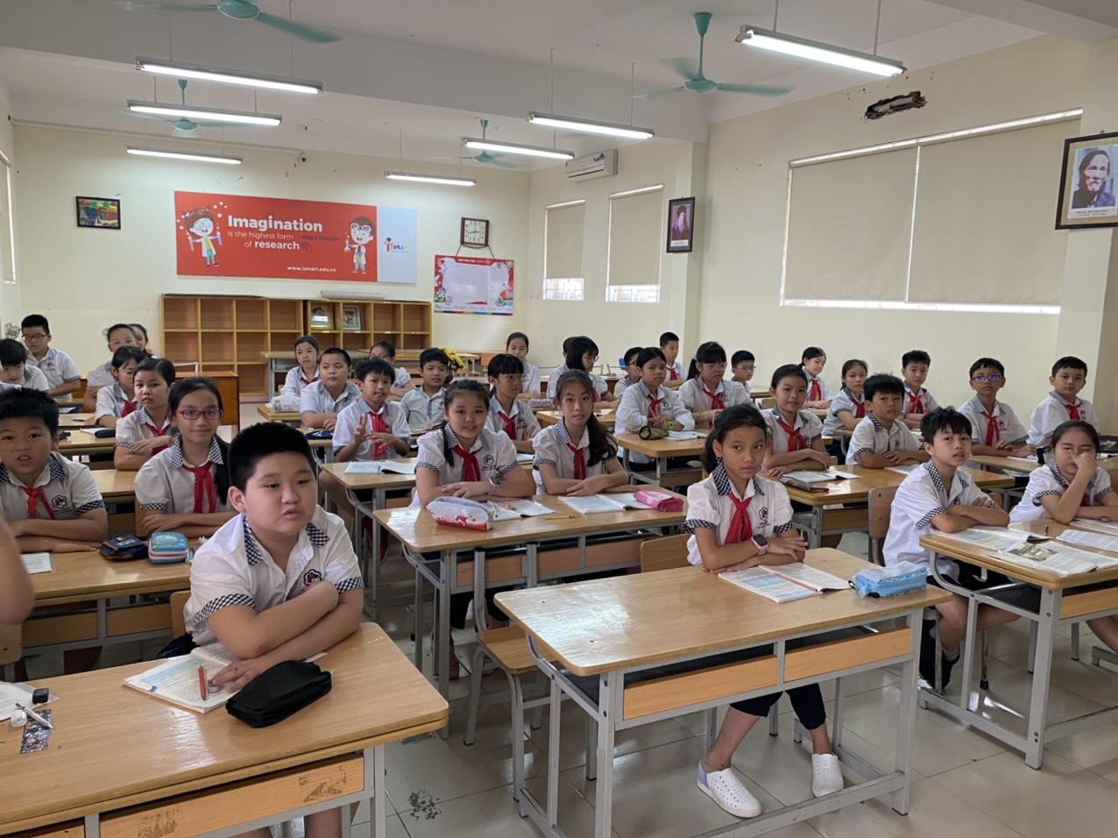
Cả lớp như lắng đọng với video cô giáo đã xây dựng về Văn Miếu Quốc Tử Giám.
Kết thúc tiết học, cô Đặng Thị Hạnh - Phó hiệu trưởng nhà trường đã lên nhận xét tiết học và có những lời động viên dành cho các bạn học sinh lớp 5A2.
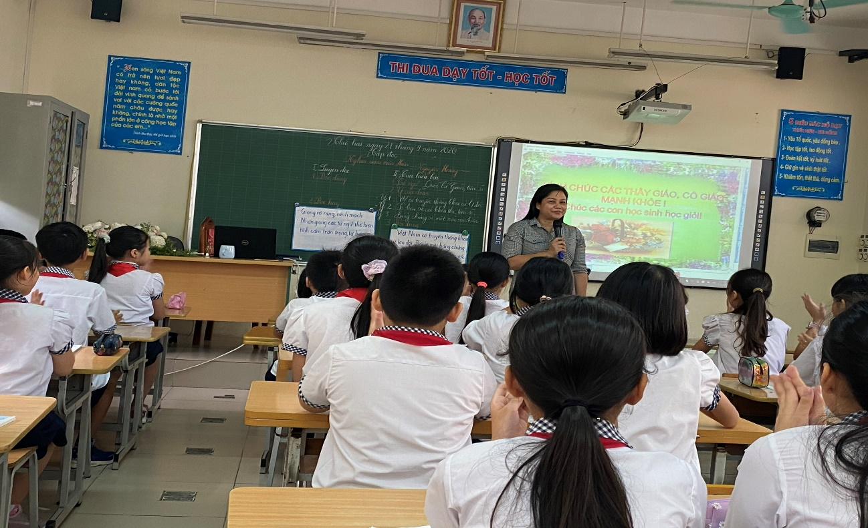
Cô Đặng Thị Hạnh - Phó hiệu trưởng nhà trường lên nhận xét tiết học.
Sau tiết dạy minh họa của cô Vũ Thị Thu Hương, giáo viên tổ 5 đã có trao đổi, chia sẻ về tiết học. Đây là tiết học sáng, có sự chuẩn bị bài chu đáo, công phu, học sinh hào hứng tham gia tiết học. Tiết học đã vận dụng thành công các kĩ thuật mới, sử dụng bảng tương tác hiệu quả. Tuy nhiên cả tổ cũng góp ý về việc phân bố thời gian cũng như khai thác hình ảnh sao cho hợp lí để tiết học được hay hơn đồng thời cũng đề xuất thêm 1 số phương án để áp dụng phù hợp với đặc điểm của học sinh từng lớp mình phụ trách.
Mỗi giáo viên trong tổ sau tiết chuyên đề không chỉ nắm vững thêm quy trình tiết dạy Tập đọc, mà còn được học hỏi về các phương pháp, kĩ thuật mới trong dạy học, cũng thấy được lợi ích của việc ứng dụng CNTT, việc sử dụng bảng tương tác và các phần mềm vào dạy học trong thời đại 4.0 hiện nay.
Chuyên đề “Sinh hoạt chuyên môn theo nghiên cứu bài học” của tổ 5 đã diễn ra thành công, là tiền đề cho các buổi sinh hoạt chuyên môn theo định hướng đổi mới, nâng cao chất lượng SHCM về tổ chức dạy học ở Tiểu học thực hiện CT GDPT 2018, góp phần hình thành năng lực, phẩm chất cho HS, nâng cao chất lượng dạy và học trong nhà trường.
Người viết: Lê Thị Cúc – GV tổ 5

